**BÁO CÁO ĐỒ ÁN MÔN HỌC**

**KIỂM THỬ PHẦN MỀM**

**ĐỀ TÀI: WEBSITE BÁN QUẦN ÁO COOLMATE**

Thuộc nhóm ngành: Công nghệ thông tin

Thành viên tham gia:

Dương Minh Sơn - 3121411183

Đặng Anh Tú - 3121411219

Phạm Cao Minh Quân - 3121411178

Lê Viết Cao - 3121411027

Giảng viên hướng dẫn: Đỗ Như Tài

10/2024

**Mục Lục**

CHƯƠNG 1: TỔNG QUAN 3

GIỚI THIỆU 3

Phạm vi: 3

Yêu cầu chức năng: 3

Yêu cầu phi chức năng: 3

BUSINESS CONTEXT 3

***1.*** ***Use case “Kiểm soát truy cập”:*** 3

***2.*** ***Use case “Quản lý sản phẩm”:*** 3

***3.*** ***Use case “Quản lý danh mục”:*** 3

***4.*** ***Use case “Quản lý giỏ hàng”:*** 3

***5.*** ***Use case “Quản lý đơn hàng”:*** 3

***6.*** ***Use case “Quản lý thông tin người dùng”:*** 3

CHƯƠNG 2: ĐẶC TẢ YÊU CẦU PHẦN MỀM 3

Đặc tả các chức năng 3

**Kiểm soát truy cập** 3

**Quản lý sản phẩm** 12

**Quản lý danh mục** 23

**Quản lý giỏ hàng** 31

**Quản lý đơn hàng** 36

**Quản lý thông tin người dùng** 41

Thiết kế cơ sở dữ liệu 43

**Entity relationship diagram (ERD)** 43

**Bảng Categories** 43

**Bảng Orders** 44

**Bảng Order_detail** 44

**Bảng Products** 44

**Bảng users** 45

Kiến trúc mô hình 45

Phân tích và thiết kế một số chức năng 45

Sơ đồ trình tự 45

**Kiểm soát truy cập** 45

**Chương 3: Kế hoạch kiểm thử 10**

I. Giới thiệu 10

1. Mục tiêu 10

2. Bối cảnh 10

3 Phạm vi 10

4 Tài liệu tham khảo 10

II. Tính năng cần kiểm tra 11

1 Chức năng 11

2. Khả năng sử dụng 14

3. Ràng buộc thiết kế 15

4. Giao diện 16

III. Chiến lược kiểm thử 16

1 Các loại kiểm thử 16

**Chương 4: Thiết kế kiểm thử 19**

**Chương 5: Kiểm thử và kết quả 40**

**Chương 6: Kết luận 40**

# 

# **CHƯƠNG 1: TỔNG QUAN**

## **GIỚI THIỆU**

Website Pandoralà một nền tảng mua sắm trực tuyến chuyên về trang sức. Trang web bao gồm các dịch vụ giúp khách hàng dễ dàng tiếp cận, tìm hiểu và mua sắm các sản phẩm trang sức

Trong đồ án này, chúng tôi sẽ phát triển một website bán trang sức, bao gồm các tính năng nổi bật như quản lý sản phẩm, tìm kiếm, giỏ hàng, thanh toán trực tuyến, cùng với các công cụ quản lý đơn hàng hiệu quả.

## **Phạm vi:**

* Tài liệu này mô tả các chức năng cần có của website bán trang sức, bao gồm giao diện cần có

## **Yêu cầu chức năng:**

* Cho phép thăm quan website không cần đăng nhập.
* Cung cấp thông tin tài khoản.
* Cho phép người dùng thực hiện các giao dịch: chuyển khoản, đặt hàng.
* Cho phép khách hàng cập nhập các thông tin cá nhân, thay đổi mật khẩu.
* Cho phép khách hàng xem lại giỏ hàng.
* Đảm bảo tính bảo mật cho các tài khoản khách hàng và cho các cuộc giao dịch.
* Admin có quyền quản lý sản phẩm, thông tin sản phẩm, thông tin người dùng, giao diện của website.

## **Yêu cầu phi chức năng:**

* Hệ thống của cửa hàng được truyển khai theo dạng website có tính bảo mật cao.
* Giao diện gần gũi, đơn giải và thân thiện với người sử dụng.

## **BUSINESS CONTEXT**

Website trang sứccó các kịch bản kinh doanh cơ bản bao gồm Kiển soát truy cập, Quản lý sản phẩm, Quản lý danh mục, Quản lý giỏ hàng, Quản lý đơn hàng, Quản lý thông tin người dùng

Với **Kiểm soát truy cập**, Người mua và Quản trị viên có thể đăng nhập/đăng xuất hệ thống nếu người dùng quên mật khẩu có thể thay đổi cập nhật lại mật khẩu qua gmail. Sau khi đăng nhập, người mua sẽ được chuyển đến trang chủ của website, trong khi Quản trị viên sẽ được đưa đến trang quản trị hệ thống, nơi họ có thể quản lý sản phẩm, kho hàng và giỏ hàng của người dùng.

Với **Quản lý sản phẩm**, Người mua có thể tìm kiếm sản phẩm theo danh mục, cũng như xem chi tiết sản phẩm bao gồm tên, mô tả, chất liệu, giá cả, số lượng tồn kho và đánh giá từ khách hàng. Quản trị viên có thể quản lý danh sách sản phẩm bằng cách thêm mới, chỉnh sửa hoặc xóa sản phẩm. Quản trị viên cũng có thể cập nhật trạng thái hiển thị của sản phẩm (ẩn/hiện) và quản lý thông tin chi tiết như giá khuyến mãi, hình ảnh sản phẩm.

Với **Quản lý danh mục**, Người mua có thể duyệt qua danh sách các sản phẩm với các danh mục tương ứng với sản phẩm. Người mua có thể nhấp vào danh mục để chọn ra các sản phẩm phù hợp. Quản trị viên có thể quản lý danh mục, thêm mới, chỉnh sửa hoặc xóa danh mục sản phẩm.

Với **Quản lý giỏ hàng**, Người mua (đã đăng nhập) có thể thêm vào giỏ hàng bất kỳ sản phẩm nào từ danh sách sản phẩm bằng cách nhấp vào nút "Thêm vào giỏ hàng" hoặc thêm từ trang chi tiết sản phẩm. Sau khi sản phẩm được thêm vào giỏ, người mua sẽ thấy các sản phẩm đó trong giỏ hàng và bảng tóm tắt giỏ hàng với các thông tin như tổng số tiền và tổng số tiền thanh toán. Nếu người mua thêm hoặc xóa sản phẩm, giỏ hàng và bảng tóm tắt sẽ cập nhật lại thông tin. Sau khi hoàn thành việc chọn sản phẩm, người mua có thể tiến hành thanh toán bằng cách nhấp vào nút "Thanh toán" trong trang giỏ hàng. Người mua có 2 phương thức thanh toán là chuyển khoản hoặc bằng tiền mặt.

Với **Quản lý đơn hàng**, Người mua có thể theo dõi tình trạng đơn hàng (đang xử lý, đã giao hàng, hoặc đã hủy), xem chi tiết đơn hàng bao gồm thông tin sản phẩm, giá trị thanh toán, và ngày giao dự kiến. Người mua cũng có thể đánh giá đơn hàng sau khi hoàn tất, cung cấp phản hồi để cải thiện dịch vụ. Quản trị viên có thể quản lý toàn bộ danh sách đơn hàng, cập nhật trạng thái đơn hàng,

Với **Quản lý thông tin người dùng**, Người mua có thể xem hoặc thay đổi thông tin cá nhân như tên, số điện thoại, địa chỉ, mật khẩu đăng nhập. Quản trị viên có thể xem thông tin người mua

**Conceptual Model**

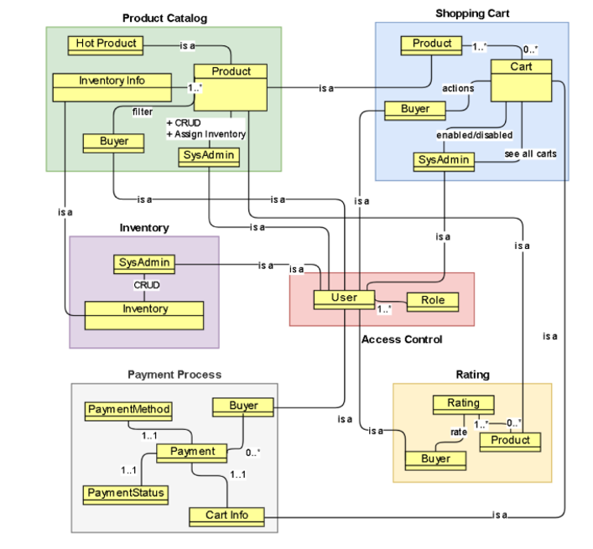

1. ***Use case “Kiểm soát truy cập”:***

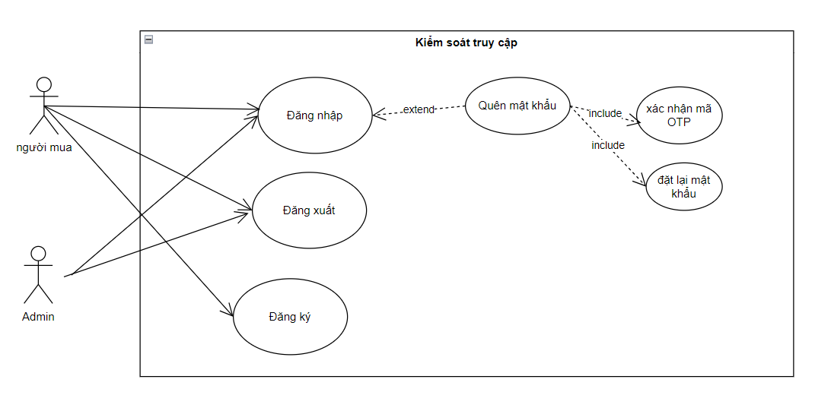

1. ***Use case “Quản lý sản phẩm”:***

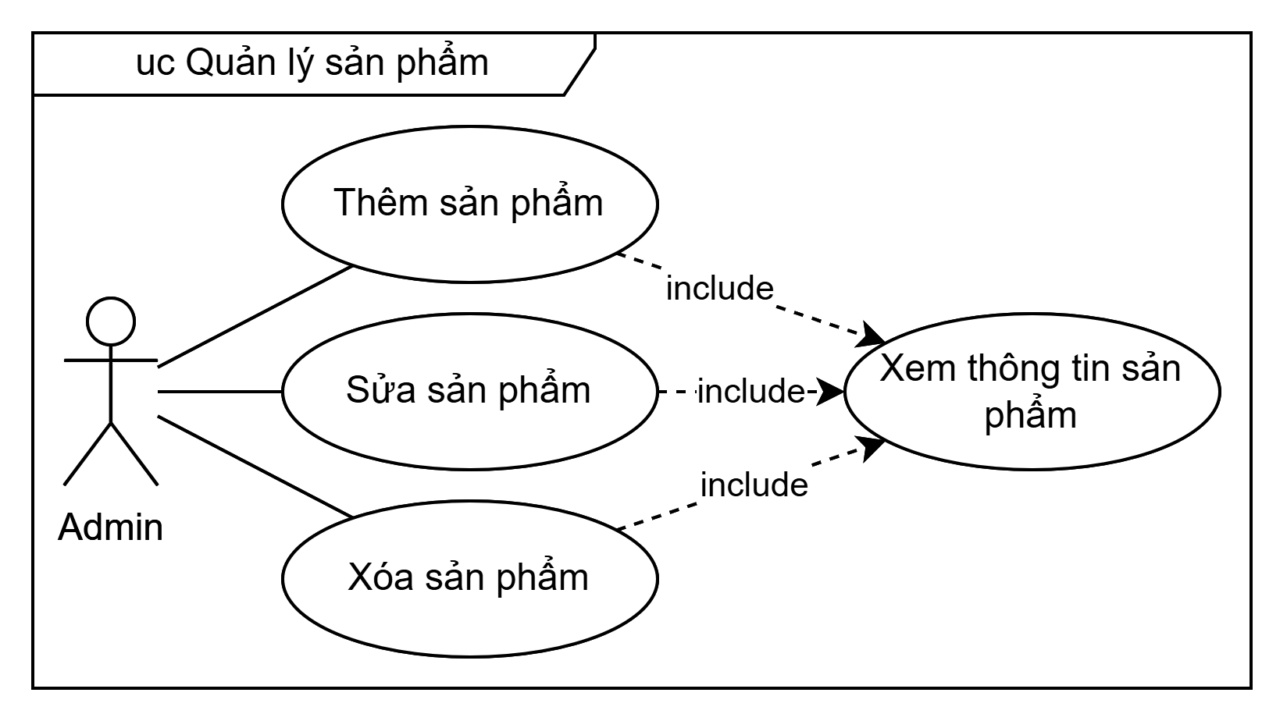

1. ***Use case “Quản lý danh mục”:***

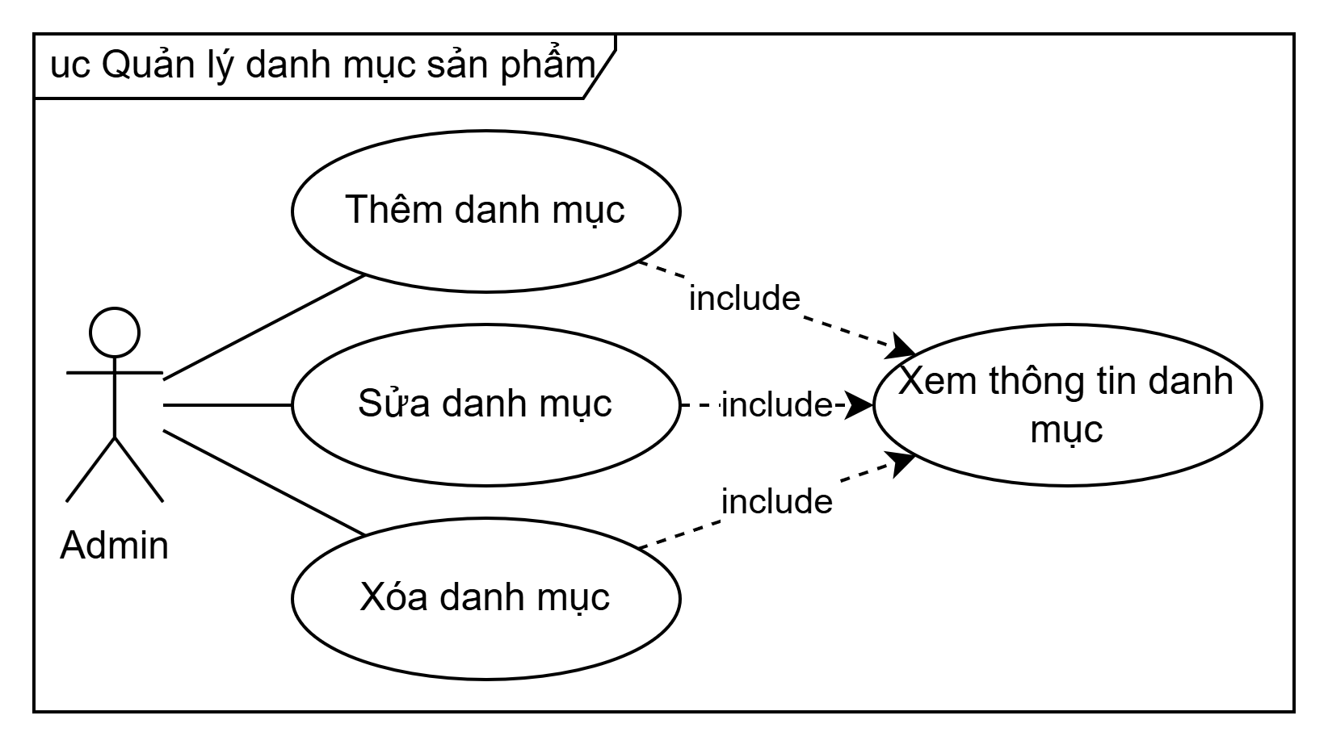

1. ***Use case “Quản lý giỏ hàng”:***

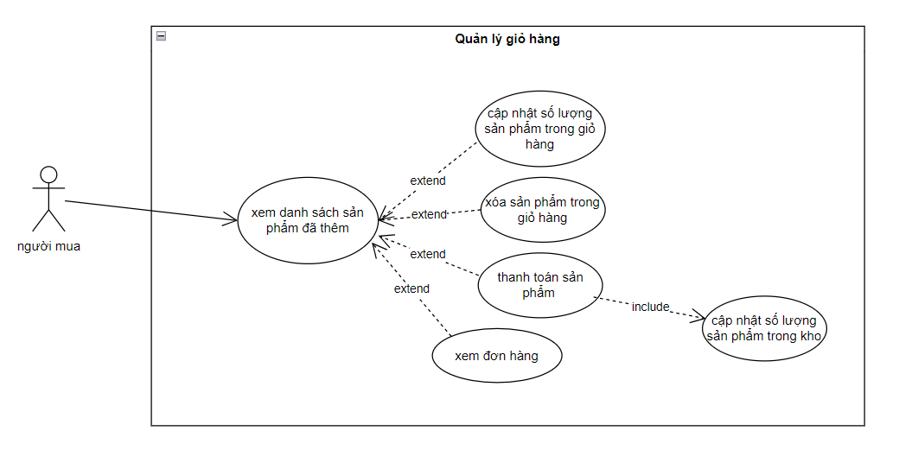

1. ***Use case “Quản lý đơn hàng”:***

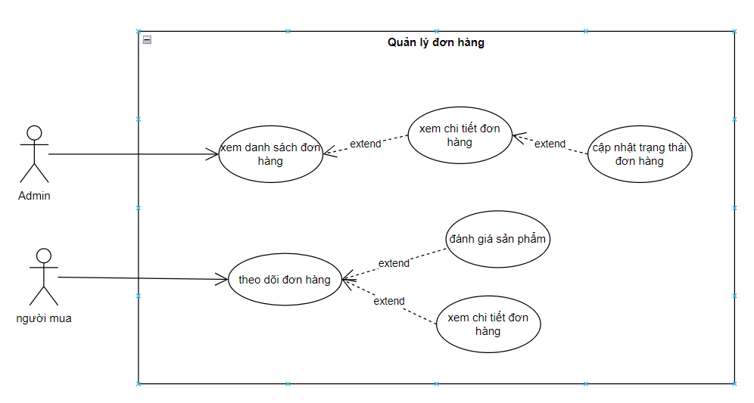

1. ***Use case “Quản lý thông tin người dùng”:***

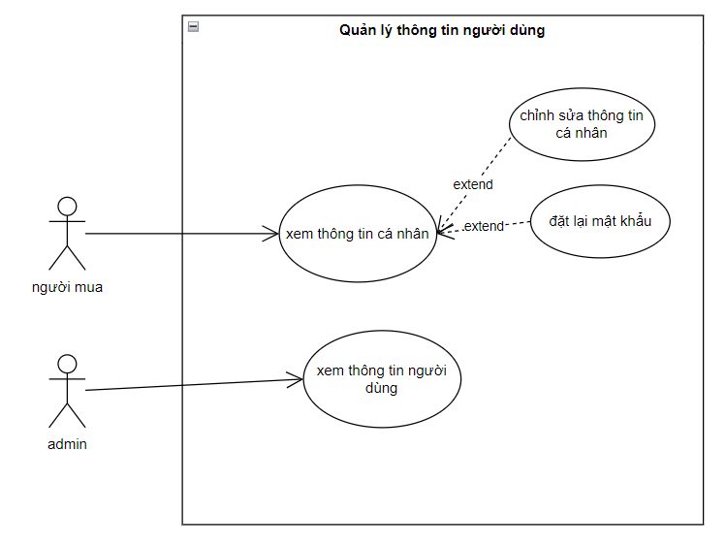

**User Story**

**Kiểm soát truy cập**

Là người mua, tôi muốn có thể đăng nhập vào hệ thống để truy cập vào trang chủ và xem các sản phẩm.

Là người mua, tôi muốn cập nhật lại mật khẩu khi quên mật khẩu đăng nhập vào hệ thống

Là người mua, tôi muốn có thể đăng xuất khỏi hệ thống để bảo mật thông tin cá nhân.

Là quản trị viên, tôi muốn có thể đăng nhập vào hệ thống để quản lý sản phẩm, kho hàng và giỏ hàng.

Là quản trị viên, tôi muốn có thể đăng xuất khỏi hệ thống để bảo vệ quyền truy cập quản trị.

Là quản trị viên, tôi muốn cập nhật lại mật khẩu khi quên mật khẩu đăng nhập vào hệ thống quản trị

**Quản lý sản phẩm**

Là người mua, tôi muốn tìm kiếm sản phẩm theo từ khóa để nhanh chóng tìm thấy mặt hàng mình cần.

Là người mua, tôi muốn xem chi tiết sản phẩm bao gồm tên, mô tả, chất liệu, giá cả, số lượng tồn kho và đánh giá từ khách hàng để đưa ra quyết định mua hàng.

Là quản trị viên, tôi muốn thêm sản phẩm mới vào danh sách để cập nhật kho hàng.

Là quản trị viên, tôi muốn chỉnh sửa thông tin sản phẩm để đảm bảo dữ liệu luôn chính xác.

Là quản trị viên, tôi muốn xóa sản phẩm khỏi hệ thống nếu nó không còn kinh doanh.

Là quản trị viên, tôi muốn ẩn/hiện sản phẩm trên website để kiểm soát nội dung hiển thị.

**Quản lý danh mục**

Là người mua, tôi muốn duyệt qua các sản phẩm trong danh mục cụ thể để tìm kiếm sản phẩm phù hợp.

Là người mua, tôi muốn nhấp vào một danh mục để chỉ hiển thị các sản phẩm thuộc danh mục đó.

Là quản trị viên, tôi muốn thêm danh mục mới để nhóm các sản phẩm một cách khoa học.

Là quản trị viên, tôi muốn chỉnh sửa danh mục để cập nhật thông tin khi cần thiết.

Là quản trị viên, tôi muốn xóa danh mục nếu không còn sử dụng để duy trì tính tổ chức của hệ thống.

**Quản lý giỏ hàng**

Là người mua, tôi muốn thêm sản phẩm vào giỏ hàng từ trang danh sách hoặc chi tiết sản phẩm để lưu trữ những mặt hàng mình định mua.

Là người mua, tôi muốn xem danh sách sản phẩm trong giỏ hàng kèm tổng số tiền thanh toán để biết được tổng chi phí mua sắm.

Là người mua, tôi muốn xóa sản phẩm khỏi giỏ hàng hoặc thay đổi số lượng để kiểm soát đơn hàng của mình.

Là người mua, tôi muốn giỏ hàng và bảng tóm tắt tự động cập nhật khi có thay đổi để đảm bảo thông tin chính xác.

Là người mua, tôi muốn chọn phương thức thanh toán (chuyển khoản hoặc tiền mặt) khi hoàn tất giỏ hàng.

Là quản trị viên, tôi muốn xem danh sách giỏ hàng của người dùng để kiểm tra tính hợp lệ.

Là quản trị viên, tôi muốn vô hiệu hóa hoặc xóa giỏ hàng không hợp lệ để bảo vệ hệ thống.

**Quản lý đơn hàng**

Là người mua, tôi muốn theo dõi trạng thái đơn hàng (đang xử lý, đã giao, đã hủy) để biết tình trạng hiện tại.

Là người mua, tôi muốn xem chi tiết đơn hàng bao gồm sản phẩm, giá trị thanh toán và ngày giao dự kiến để quản lý đơn hàng dễ dàng.

Là người mua, tôi muốn đánh giá và để lại phản hồi sau khi hoàn tất đơn hàng để hỗ trợ cải thiện dịch vụ.

Là quản trị viên, tôi muốn xem danh sách đơn hàng của người mua để hỗ trợ xử lý khi cần.

Là quản trị viên, tôi muốn cập nhật trạng thái đơn hàng để thông báo chính xác đến khách hàng.

**Quản lý thông tin người dùng**

Là người mua, tôi muốn xem thông tin cá nhân để kiểm tra tính chính xác.

Là người mua, tôi muốn chỉnh sửa thông tin cá nhân như tên, địa chỉ, hoặc số điện thoại để cập nhật khi có thay đổi.

Là người mua, tôi muốn thay đổi mật khẩu để bảo mật tài khoản.

Là quản trị viên, tôi muốn xem thông tin người mua để hỗ trợ khách hàng khi cần thiết.

# **CHƯƠNG 2: ĐẶC TẢ YÊU CẦU PHẦN MỀM**

## **Đặc tả các chức năng**

### **Kiểm soát truy cập**

|  |  |  |
| --- | --- | --- |
| **Mã UC:** | UC01 | |
| **Tên UC:** | Đăng nhập | |
| **Tác nhân tham gia:** | *Người mua, Admin* | |
| **Mức độ hoàn thiện:** | Focused | |
| **Tóm tắt:** | Người mua hoặc Admin có thể đăng nhập vào hệ thống bằng cách nhập thông tin tài khoản và mật khẩu hợp lệ. | |
| **Luồng sự kiện chính:** | **Hành động của tác nhân** | **Phản hồi của hệ thống** |
| 1. Chọn vào nút "Đăng nhập." |  |
|  | 2. Hiển thị form "Đăng nhập" với các trường nhập tài khoản và mật khẩu. |
| 3. Nhập email và mật khẩu, sau đó nhấn nút "Đăng nhập."A1 |  |
|  | 4. Xác nhận tài khoản hợp lệ. A2 |
|  | 5. Xác nhận tài khoản tồn tại. A3 |
|  | 6. Xác nhận mật khẩu hợp lệ. A4 |
|  | 7. Xác thực quyền người dùng là người mua. A5 |
|  | 8. Chuyển đến trang người mua và đưa ra thông báo “đăng nhập thành công” |
| **Luồng thay thế:** | A1: Nếu tài khoản không hợp lệ, hệ thống không xác nhận và quay lại bước 3 của nhánh chính | |
| A2: Nếu tài khoản không tồn tại trong hệ thống | |
|  | 1. Thông báo “Sai tài khoản hoặc mặt khẩu” |
|  | 2. Quay lại bước 2 của nhánh chính |
| A3: Nếu mật khẩu không hợp lệ | |
|  | 1. Thông báo “Sai tài khoản hoặc mặt khẩu”. |
| 2. Quay lại bước 2 của nhánh chính |
| A4: Nếu tác nhân là admin, hệ thống sẽ chuyển sang trang chủ quản lí website của admin | |
| **Luồng ngoại lệ:** | None | |
| **Điều kiện kích hoạt:** | Tác nhân nhấn vào nút "Đăng nhập" sau khi nhập tài khoản và mật khẩu. | |
| **Điều kiện tiền đề:** | Tác nhân phải có tài khoản trong hệ thống và đã truy cập vào trang đăng nhập. | |
| **Điều kiện hậu kỳ:** | Nếu đăng nhập thành công, người dùng sẽ được chuyển đến trang chủ hoặc trang quản trị (admin).  Nếu đăng nhập không thành công, hệ thống sẽ hiển thị thông báo lỗi. | |
| **Sơ đồ hành động:** |  | |
| **Giao diện:** |  | |

|  |  |  |
| --- | --- | --- |
| **Mã UC:** | UC02 | |
| **Tên UC:** | Đăng xuất | |
| **Tác nhân tham gia:** | *Người mua, Admin* | |
| **Mức độ hoàn thiện:** | Focused | |
| **Tóm tắt:** | Người mua hoặc Admin có thể đăng xuất khỏi hệ thống một cách dễ dàng thông qua tùy chọn "Đăng xuất". | |
| **Luồng sự kiện chính:** | **Hành động của tác nhân** | **Phản hồi của hệ thống** |
| 1. Chọn vào nút "Đăng xuất." |  |
|  | 2. Xác nhận thao tác đăng xuất |
|  | 3. Hủy phiên làm việc của người dùng và xóa thông tin phiên lưu trữ. |
|  | 4. Chuyển hướng người dùng đến trang chủ và thông báo “đăng xuất thành công”. |
| **Luồng thay thế:** | None | |
| **Luồng ngoại lệ:** | None | |
| **Điều kiện kích hoạt:** | Tác nhân nhấn vào nút "Đăng xuất". | |
| **Điều kiện tiền đề:** | Tác nhân phải có tài khoản trong hệ thống và đã truy cập vào trang đăng nhập. | |
| **Điều kiện hậu kỳ:** | Phiên làm việc của người dùng được hủy, thông tin phiên lưu trữ bị xóa, hệ thống quay về trang chủ. | |
| **Sơ đồ hành động:** |  | |
| **Giao diện:** | None | |

|  |  |  |
| --- | --- | --- |
| **Mã UC:** | UC03 | |
| **Tên UC:** | Đăng ký | |
| **Tác nhân tham gia:** | *Người mua* | |
| **Mức độ hoàn thiện:** | Focused | |
| **Tóm tắt:** | Người mua có thể tạo tài khoản bằng cách cung cấp thông tin cần thiết như họ tên, số điện thoại, email và mật khẩu hợp lệ. | |
| **Luồng sự kiện chính:** | **Hành động của tác nhân** | **Phản hồi của hệ thống** |
| 1. Nhấn vào nút "Đăng ký". |  |
|  | 2. Hiển thị form đăng ký với các trường: Tên tài khoản, Emai, Mật khẩu, Nhập lại mật khẩu. |
| 3. Điền thông tin vào các trường |  |
| 4. Nhấn nút “đăng ký” |  |
|  | 5. Xác nhận thông tin nhập vào hợp lệ.A1,A2, A3, A4 |
|  | 6. Xác thực thông tin (email duy nhất, mật khẩu khớp). A5 |
|  | 7. Lưu thông tin tài khoản mới vào cơ sở dữ liệu và thông báo thành công. E1 |
|  | 8. Chuyển hướng tới trang đăng nhập kèm thông báo: "Đăng ký tài khoản thành công". |
| **Luồng thay thế:** | A1: Nếu email không hợp lệ hệ thống thông báo “Vui lòng nhập đúng email” và quay lại bước 3 của luồng chính. | |
| A2: Nếu mật khẩu không khớp với xác nhận mật khẩu, hệ thống thông báo “Mật khẩu không khớp” và quay lại bước 3 của luồng chính. | |
| A3: Nếu tài khoản đã tồn tại hệ thống thông báo “Tài khoản đã tồn tại” và quay lại bước 3 của luồng chính. | |
| **Luồng ngoại lệ:** | E1: Nếu có lỗi khi lưu dữ liệu vào cơ sở dữ liệu, hệ thống thông báo "Đã xảy ra lỗi" và quay lại bước 2 của luồng chính. | |
| **Điều kiện kích hoạt:** | Người mua nhấn nút "Đăng ký" sau khi điền đầy đủ thông tin. | |
| **Điều kiện tiền đề:** | Người mua chưa có tài khoản trên hệ thống. | |
| **Điều kiện hậu kỳ:** | Nếu thành công, tài khoản của người mua được lưu vào hệ thống. Người mua được chuyển hướng đến trang đăng nhập.  Nếu thất bại, người mua được quay lại form đăng ký với thông báo lỗi tương ứng. | |
| **Sơ đồ hành động:** |  | |
| **Giao diện:** |  | |

### **Quản lý sản phẩm**

|  |  |  |
| --- | --- | --- |
| **Mã UC:** | UC05 | |
| **Tên UC:** | Tìm kiếm | |
| **Tác nhân tham gia:** | *Người mua* | |
| **Mức độ hoàn thiện:** | Focused | |
| **Tóm tắt:** | Người mua có thể tìm kiếm tên, loại, chất liệu sản phẩm khi nhập thông tin vào thanh tìm kiếm | |
| **Luồng sự kiện chính:** | **Hành động của tác nhân** | **Phản hồi của hệ thống** |
| 1. Nhấn vào thanh tìm kiếm. |  |
| 2. Nhập từ khóa tìm kiếm và nhấn "". |  |
|  | 3. Xác nhận từ khóa không để trống.A1 |
|  | 4. Xử lý truy vấn và tìm kiếm thông tin liên quan trong cơ sở dữ liệu. A2 |
|  | 5. Hiển thị danh sách kết quả phù hợp với từ khóa. |
| **Luồng thay thế:** | A1: Nếu từ khóa tìm kiếm để trống, hệ thống quay lại bước 2 của luồng chính | |
| A2: Nếu không tìm thấy kết quả, hệ thống thông báo: "Không tìm thấy kết quả phù hợp" và quay lại bước 2 của luồng chính. | |
| **Luồng ngoại lệ:** | None | |
| **Điều kiện kích hoạt:** | Người mua nhập từ khóa tìm kiếm và nhấn nút "Tìm kiếm". | |
| **Điều kiện tiền đề:** | Hệ thống có dữ liệu cần tìm kiếm | |
| **Điều kiện hậu kỳ:** | Nếu thành công, kết quả tìm kiếm được hiển thị cho tác nhân.  Nếu thất bại, hệ thống hiển thị thông báo lỗi hoặc thông báo không tìm thấy kết quả. | |
| **Sơ đồ hành động:** |  | |
| **Giao diện:** |  | |

|  |  |  |  |
| --- | --- | --- | --- |
| **Mã UC:** | UC06 | | |
| **Tên UC:** | Xem chi tiết sản phẩm | | |
| **Tác nhân tham gia:** | *Người mua* | | |
| **Mức độ hoàn thiện:** | Focused | | |
| **Tóm tắt:** | Người mua có thể xem chi tiết thông tin của một sản phẩm. Nếu đã đăng nhập, người mua có thể thêm sản phẩm vào giỏ hàng. Nếu chưa đăng nhập, hệ thống sẽ yêu cầu đăng nhập. | | |
| **Luồng sự kiện chính:** | **Hành động của tác nhân** | **Phản hồi của hệ thống** | |
| 1. Chọn một sản phẩm từ danh sách |  | |
|  | 2.Kiểm tra người dùng đã đăng nhập. A1 | |
|  | 3. Kiểm tra giỏ hàng chưa có sản phẩm đang xem. A2 | |
|  | 4. Hiển thị trang chi tiết sản phẩm với button “thêm vào giỏ hàng” | |
| 3. Chọn "Thêm vào giỏ hàng" . |  | |
|  | 4. Kiểm tra số lượng hợp lệ. A3 | |
|  | 5. Thông báo “Thêm vào giỏ hàng thành công” và chuyển sang trang giỏ hàng | |
| **Luồng thay thế:** | A1: Nếu chưa đăng nhập | | |
|  | | 1. hiển thị trang chi tiết và button “Vui lòng đăng nhập để mua hàng” |
| 2. Chọn “OK” | |  |
|  | | 3. hiển thị trang đăng nhập |
| A2: Nếu sản phẩm đang xem có trong giỏ hàng | | |
|  | | 1. hiển thị trang chi tiết và button “mua ngay” |
| 2. chọn “mua ngay” | |  |
|  | | 3. hiển thị trang giỏ hàng |
| A3: Nếu số lượng không hợp lệ hoặc kho đã hết hàng, hệ thống sẽ thông báo “Số lượng sản phẩm không phù hợp”, quay lại bước 4 của nhánh chính | | |
| **Luồng ngoại lệ:** | None | | |
| **Điều kiện kích hoạt:** | Tác nhân chọn một sản phẩm từ danh sách. | | |
| **Điều kiện tiền đề:** | Hệ thống có dữ liệu chi tiết của sản phẩm. | | |
| **Điều kiện hậu kỳ:** | Thông tin chi tiết của sản phẩm được hiển thị. | | |
| **Sơ đồ hành động:** |  | | |
| **Giao diện:** |  | | |

|  |  |  |
| --- | --- | --- |
| **Mã UC:** | UC07 | |
| **Tên UC:** | Xem danh sách sản phẩm | |
| **Tác nhân tham gia:** | *Admin* | |
| **Mức độ hoàn thiện:** | Focused | |
| **Tóm tắt:** | Admin có thể xem danh sách tất cả các sản phẩm (bao gồm sản phẩm ẩn và hiện trên website). Admin cũng có thể chỉnh sửa hoặc xóa thông tin của sản phẩm, lọc tình trạng tồn kho các sản phẩm như hết hàng, còn hàng, sắp hết | |
| **Luồng sự kiện chính:** | **Hành động của tác nhân** | **Phản hồi của hệ thống** |
| 1. Chọn "Quản lý sản phẩm". |  |
|  | 2. Hiển thị danh sách tất cả sản phẩm, |
| 3. Xem danh sách sản phẩm. A1, A2 |  |
| 4. chọn tình trạng tồn kho của sản phẩm |  |
|  | 5. Hiển thị danh sách sản phẩm theo tình trạng được chọn |
| **Luồng thay thế:** | A1: Nếu tác nhân chọn “sửa”, hệ thống thực hiện chức năng sửa | |
| A2: Nếu tác nhân chọn “xóa”, hệ thống thực hiện chức năng xóa | |
| **Luồng ngoại lệ:** | E1: Nếu không tìm thấy dữ liệu trong hệ quản trị, hệ thống thông báo “không tìm thấy bản ghi” | |
| **Điều kiện kích hoạt:** | Admin chọn tính năng " Quản lý sản phẩm " trên hệ thống quản trị. | |
| **Điều kiện tiền đề:** | Hệ thống có dữ liệu sản phẩm và trạng thái của sản phẩm.  Admin đã đăng nhập vào hệ thống quản trị. | |
| **Điều kiện hậu kỳ:** | Danh sách sản phẩm được hiển thị, và Admin có thể thực hiện các thao tác sửa hoặc xóa thành công (nếu có). | |
| **Sơ đồ hành động:** |  | |
| **Giao diện:** |  | |

|  |  |  |
| --- | --- | --- |
| **Mã UC:** | UC08 | |
| **Tên UC:** | Sửa sản phẩm | |
| **Tác nhân tham gia:** | *Admin* | |
| **Mức độ hoàn thiện:** | Focused | |
| **Tóm tắt:** | Admin có thể chỉnh sửa thông tin sản phẩm, bao gồm tên, giá, trạng thái (Ẩn/Hiện), mô tả, hình ảnh và các thông tin liên quan khác từ danh sách sản phẩm trong hệ thống quản trị. | |
| **Luồng sự kiện chính:** | **Hành động của tác nhân** | **Phản hồi của hệ thống** |
| 1. Chọn "Sửa" sản phẩm mong muốn. |  |
|  | 2. Hiển thị giao diện chỉnh sửa thông tin sản phẩm với các trường dữ liệu cần sửa. |
| 3. Thay đổi thông tin và chọn “cập nhật”. A1 |  |
|  | 4. Lấy dữ liệu từ form. |
|  | 5. Lưu vào cơ sở dữ liệu. A2 |
|  | 6. Xử lý hình ảnh. |
|  | 7. Hiển thị thông báo thành công. |
| **Luồng thay thế:** | A1: Nếu tác nhân chọn “quay lại”, hệ thống hiển thị trang danh sách sản phẩm  A2: Nếu không cập nhật ảnh, hệ thống không cần xử lý ảnh. | |
| **Luồng ngoại lệ:** | E1: Nếu trong quá trình lưu vào cơ sở dữ liệu xảy ra sự cố, hệ thống thông báo “đã xảy ra lỗi” | |
| **Điều kiện kích hoạt:** | Admin chọn tính năng "Sửa" trên hệ thống quản trị. | |
| **Điều kiện tiền đề:** | Hệ thống phải có dữ liệu sản phẩm cần sửa, bao gồm các thông tin như tên, giá,nội dung, số lượng, hình ảnh.  Admin đã đăng nhập vào hệ thống quản trị. | |
| **Điều kiện hậu kỳ:** | Nếu sửa thành công, sản phẩm sẽ được cập nhật trong cơ sở dữ liệu.  Admin sẽ nhận được thông báo "Cập nhật sản phẩm thành công" hoặc thông báo lỗi nếu có sự cố xảy ra. | |
| **Sơ đồ hành động:** |  | |
| **Giao diện:** |  | |

|  |  |  |
| --- | --- | --- |
| **Mã UC:** | UC09 | |
| **Tên UC:** | Xóa sản phẩm | |
| **Tác nhân tham gia:** | *Admin* | |
| **Mức độ hoàn thiện:** | Focused | |
| **Tóm tắt:** | Admin có thể xóa sản phẩm khỏi hệ thống quản trị, bao gồm cả thông tin trong cơ sở dữ liệu và hình ảnh liên quan được lưu trên máy chủ. | |
| **Luồng sự kiện chính:** | **Hành động của tác nhân** | **Phản hồi của hệ thống** |
| 1. Admin chọn "Xóa" sản phẩm mong muốn. |  |
|  | 2. Lấy thông tin sản phẩm từ cơ sở dữ liệu. |
|  | 3. Kiểm tra sản phẩm không tồn tại trong đơn hàng.A1 |
|  | 4. Thực hiện câu lệnh xóa sản phẩm. |
|  | 5. Xóa hình ảnh sản phẩm khỏi máy chủ. |
|  | 6. Hiển thị thông báo thành công. |
| **Luồng thay thế:** | A1: Nếu sản phẩm tồn tại trong đơn hàng, hệ thống thông báo “Không thể xóa sản phẩm vì có đơn hàng chứa sản phẩm” | |
| **Luồng ngoại lệ:** | E1: Nếu có lỗi trong quá trình kết nối cơ sở dữ liệu hoặc thực thi câu lệnh SQL, hệ thống thông báo lỗi.  E2: Nếu hình ảnh sản phẩm cần xóa không tồn tại trên máy chủ, hệ thống chỉ thực hiện xóa thông tin sản phẩm mà không ảnh hưởng đến quá trình. | |
| **Điều kiện kích hoạt:** | Admin nhấn nút "Xóa" cho một sản phẩm cụ thể trong danh sách quản lý sản phẩm. | |
| **Điều kiện tiền đề:** | Hệ thống có dữ liệu sản phẩm với ID hợp lệ trong cơ sở dữ liệu.  Admin đã đăng nhập vào hệ thống và có quyền xóa sản phẩm. | |
| **Điều kiện hậu kỳ:** | Sản phẩm sẽ bị xóa khỏi cơ sở dữ liệu. | |
| **Sơ đồ hành động:** |  | |
| **Giao diện:** | None | |

|  |  |  |
| --- | --- | --- |
| **Mã UC:** | UC010 | |
| **Tên UC:** | Thêm sản phẩm | |
| **Tác nhân tham gia:** | *Admin* | |
| **Mức độ hoàn thiện:** | Focused | |
| **Tóm tắt:** | Admin có thể thêm mới một sản phẩm vào hệ thống quản trị, bao gồm các thông tin như tên sản phẩm, giá bán, trạng thái (Ẩn/Hiện), mô tả, hình ảnh, số lượng và các thông tin liên quan khác. | |
| **Luồng sự kiện chính:** | **Hành động của tác nhân** | **Phản hồi của hệ thống** |
| 1. Admin chọn “Thêm sản phẩm”. |  |
|  | 2. Hiển thị giao diện thêm sản phẩm |
| 3. Điền thông tin |  |
| 4. Chọn “thêm sản phẩm” |  |
|  | 5. Kiểm tra dữ liệu nhập vào. |
|  | 6. Xử lý thêm sản phẩm vào cơ sở dữ liệu |
|  | |  |  | | --- | --- | |  |  |  |  |  | | --- | --- | |  | 7. Lưu trữ hình ảnh lên máy chủ. |  |  |  | | --- | --- | |  |  | |
|  | 8. Lưu thông tin sản phẩm vào cơ sở dữ liệu. |
|  | 9. Hiển thị thông báo "Thêm sản phẩm thành công" |
| **Luồng thay thế:** | None | |
| **Luồng ngoại lệ:** | E1: Nếu xảy ra lỗi trong kết nối cơ sở dữ liệu hoặc câu lệnh SQL không thành công, hệ thống hiển thị thông báo "Đã xảy ra lỗi".  E2: Nếu hình ảnh không tồn tại trên máy chủ, hệ thống chỉ hiển thị thông tin sản phẩm trên website | |
| **Điều kiện kích hoạt:** | Admin nhấn nút "Thêm sản phẩm". | |
| **Điều kiện tiền đề:** | Admin đã đăng nhập vào hệ thống quản trị.  Hệ thống có kết nối cơ sở dữ liệu và danh mục sản phẩm. | |
| **Điều kiện hậu kỳ:** | Nếu thành công, sản phẩm được lưu vào cơ sở dữ liệu và hình ảnh được lưu vào thư mục máy chủ.  Nếu thất bại, không có thay đổi nào được ghi nhận, và hệ thống hiển thị thông báo lỗi. | |
| **Sơ đồ hành động:** |  | |
| **Giao diện:** |  | |

### **Quản lý danh mục**

|  |  |  |
| --- | --- | --- |
| **Mã UC:** | UC011 | |
| **Tên UC:** | Duyệt sản phẩm theo danh mục | |
| **Tác nhân tham gia:** | Người mua | |
| **Mức độ hoàn thiện:** | Focused | |
| **Tóm tắt:** | Người mua có thể duyệt các loại sản phẩm trong hệ thống thông qua danh mục. | |
| **Luồng sự kiện chính:** | **Hành động của tác nhân** | **Phản hồi của hệ thống** |
| 1. chọn từ khóa trong danh mục |  |
|  | 2. xác nhận thông tin |
|  | 3. xử lý truy vấn trong cơ sở dữ liệu. |
|  | 4. hiển thị danh sách sản phẩm theo danh mục |
|  |  | 5. phân trang theo số lượng sản phẩm |
| **Luồng thay thế:** | None | |
| **Luồng ngoại lệ:** | E1: Nếu các tên danh mục không có trong hệ quản trị, hệ thống thông báo “Không có dữ liệu để hiển thị” | |
| **Điều kiện kích hoạt:** | Tác nhân chọn 1 trong các từ khóa của danh mục | |
| **Điều kiện tiền đề:** | Tác nhân truy cập vào trang sản phẩm của hệ thống | |
| **Điều kiện hậu kỳ:** | Kết quả danh mục được hiển thị cho tác nhân. | |
| **Sơ đồ hành động:** |  | |
| **Giao diện:** |  | |

|  |  |  |
| --- | --- | --- |
| **Mã UC:** | UC012 | |
| **Tên UC:** | Xem danh sách danh mục | |
| **Tác nhân tham gia:** | Admin | |
| **Mức độ hoàn thiện:** | Focused | |
| **Tóm tắt:** | Admin có thể duyệt qua các loại danh mục sản phẩm trong hệ thống để quản lý và thực hiện các thao tác như chỉnh sửa, xóa | |
| **Luồng sự kiện chính:** | **Hành động của tác nhân** | **Phản hồi của hệ thống** |
| 1. Chọn “Quản lý danh mục” |  |
|  | 2. Hiển thị danh sách danh mục |
| 3. Xem danh sách danh mục. A1, A2 |  |
| **Luồng thay thế:** | A1: Nếu admin chọn “sửa”, hệ thống thực hiện chức năng sửa danh mục  A2: Nếu admin chọn “xóa”, hệ thống thực hiện chức năng xóa danh mục | |
| **Luồng ngoại lệ:** | None | |
| **Điều kiện kích hoạt:** | Tác nhân chọn “Quản lý danh mục” | |
| **Điều kiện tiền đề:** | Admin đăng nhập vào hệ thống quản lý của website | |
| **Điều kiện hậu kỳ:** | Kết quả danh mục được hiển thị cho tác nhân. | |
| **Sơ đồ hành động:** |  | |
| **Giao diện:** |  | |

|  |  |  |
| --- | --- | --- |
| **Mã UC:** | UC013 | |
| **Tên UC:** | Sửa danh mục | |
| **Tác nhân tham gia:** | Admin | |
| **Mức độ hoàn thiện:** | Focused | |
| **Tóm tắt:** | Admin có thể sửa thông tin danh mục sản phẩm trong hệ thống quản trị, bao gồm tên, mô tả và trạng thái, hình ảnh,slug của danh mục. | |
| **Luồng sự kiện chính:** | **Hành động của tác nhân** | **Phản hồi của hệ thống** |
| 1. Chọn “Sửa” danh mục mong muốn. |  |
|  | 2. Hiển thị giao diện chỉnh sửa danh mục. |
| 3. Điều chỉnh thông tin |  |
| 4. chọn “cập nhật” |  |
|  | 5. Nhận các giá trị đã chỉnh sửa từ form. |
|  | 6. Xử lí thông tin. A1 |
|  | 7. Thông báo “cập nhật danh mục thành công”. |
| **Luồng thay thế:** | A1: Nếu tác nhân tích vào trạng thái, hệ thống sẽ ẩn sản phẩm trên website | |
| **Luồng ngoại lệ:** | E1: Nếu hệ thống không thể kết nối đến cơ sở dữ liệu, hệ thống sẽ trả về E3: Nếu cập nhật không thành công, hệ thống thống báo “đã xảy ra lỗi” | |
| **Điều kiện kích hoạt:** | Tác nhân chọn “Sửa” | |
| **Điều kiện tiền đề:** | Admin đăng nhập vào hệ thống quản lý của website  Admin chọn “Quản lý danh mục”  Hệ thống có dữ liệu danh mục cần chỉnh sửa trong cơ sở dữ liệu. | |
| **Điều kiện hậu kỳ:** | Các thay đổi về danh mục được cập nhật thành công vào cơ sở dữ liệu.  Nếu có ảnh mới, ảnh được lưu và ảnh cũ (nếu có) bị xóa.  Trang chỉnh sửa danh mục được hiển thị lại với thông báo kết quả (thành công hoặc lỗi). | |
| **Sơ đồ hành động:** |  | |
| **Giao diện:** |  | |

|  |  |  |
| --- | --- | --- |
| **Mã UC:** | UC014 | |
| **Tên UC:** | Xóa danh mục | |
| **Tác nhân tham gia:** | Admin | |
| **Mức độ hoàn thiện:** | Focused | |
| **Tóm tắt:** | Admin có thể sửa thông tin danh mục sản phẩm trong hệ thống quản trị, bao gồm tên, mô tả và trạng thái, hình ảnh,slug của danh mục. | |
| **Luồng sự kiện chính:** | **Hành động của tác nhân** | **Phản hồi của hệ thống** |
| 1. Chọn “Xóa” danh mục mong muốn. |  |
|  | 2. Xóa danh mục khỏi cơ sở dữ liệu. |
|  | 3. Thông báo "Xóa danh mục thành công" |
| **Luồng thay thế:** | None | |
| **Luồng ngoại lệ:** | E1: Nếu hệ thống không thể kết nối cơ sở dữ liệu hoặc lỗi trong quá trình thực thi lệnh SQL, hệ thống hiển thị thông báo "Đã xảy ra lỗi". | |
| **Điều kiện kích hoạt:** | Admin chọn danh mục cần xóa từ danh sách các danh mục có sẵn trong hệ thống quản trị | |
| **Điều kiện tiền đề:** | Admin đăng nhập vào hệ thống quản lý của website  Hệ thống có dữ liệu danh mục và danh mục đó không có ràng buộc. | |
| **Điều kiện hậu kỳ:** | Danh mục được xóa khỏi cơ sở dữ liệu.  Hình ảnh liên quan (nếu có) được xóa khỏi máy chủ. | |
| **Sơ đồ hành động:** |  | |
| **Giao diện:** | None | |

|  |  |  |
| --- | --- | --- |
| **Mã UC:** | UC015 | |
| **Tên UC:** | Thêm danh mục | |
| **Tác nhân tham gia:** | Admin | |
| **Mức độ hoàn thiện:** | Focused | |
| **Tóm tắt:** | Admin có thể thêm danh mục sản phẩm mới vào hệ thống quản trị, bao gồm thông tin như tên, mô tả, trạng thái, hình ảnh của danh mục. | |
| **Luồng sự kiện chính:** | **Hành động của tác nhân** | **Phản hồi của hệ thống** |
| 1. Chọn chức năng "Thêm danh mục". |  |
|  | 2. hiển thị giao diện thêm danh mục với các trường thông tin cần thiết. |
| 3. Nhập thông tin danh mục và tải lên hình ảnh. |  |
| 4. nhấn nút "Lưu danh mục". |  |
|  | 5. Thực hiện kiểm tra tính hợp lệ của dữ liệu. A1 |
|  | 6. Lưu thông tin danh mục vào cơ sở dữ liệu. |
|  |  | 7. Thông báo kết quả: "Thêm danh mục thành công". |
| **Luồng thay thế:** | A1: Nếu danh mục bị trùng, hệ thống thông báo “danh mục đã tồn tại” | |
| **Luồng ngoại lệ:** | E1: Nếu hệ thống không thể kết nối cơ sở dữ liệu hoặc lỗi trong quá trình thực thi lệnh SQL, hệ thống hiển thị thông báo "Đã xảy ra lỗi".  E2: Nếu hình ảnh không còn trên máy chủ, hệ thống không hiển thị ảnh | |
| **Điều kiện kích hoạt:** | Admin chọn chức năng "Thêm danh mục" từ giao diện quản trị. | |
| **Điều kiện tiền đề:** | Admin đã đăng nhập vào hệ thống quản trị. | |
| **Điều kiện hậu kỳ:** | Danh mục mới được thêm vào cơ sở dữ liệu.  Hình ảnh liên quan (nếu có) được lưu trữ trên máy chủ. | |
| **Sơ đồ hành động:** |  | |
| **Giao diện:** |  | |

### **Quản lý giỏ hàng**

|  |  |  |  |
| --- | --- | --- | --- |
| **Mã UC:** | UC016 | | |
| **Tên UC:** | Xem danh sách sản phẩm đã thêm vào giỏ | | |
| **Tác nhân tham gia:** | Người mua | | |
| **Mức độ hoàn thiện:** | Focused | | |
| **Tóm tắt:** | Người mua có thể cập nhật, xóa, thanh toán sản phẩm trong giỏ hàng, xem danh sách đơn hàng | | |
| **Luồng sự kiện chính:** | **Hành động của tác nhân** | **Phản hồi của hệ thống** | |
| 1. chọn vào giỏ hàng |  | |
|  | 2. Kiểm tra tác nhân có đăng nhập. A1 | |
|  | 3. Hiển thị danh sách các sản phẩm (nếu có). A2 | |
| 4. Xem danh sách sản phẩm. A3, A4, A5, A6 |  | |
| **Luồng thay thế:** | A1: Nếu tác nhân chưa đăng nhập, hệ thống hiện thị yêu cầu đăng nhập | | |
| A2: Nếu giỏ hàng trống | | |
|  | | 1. Hiển thị thông báo “Giỏ hàng của bạn trống. mua ngay Tại Đây” |
| 2. Tác nhân chọn “Tại đây” | |  |
|  | | 3. Hệ thống hiển thị trang sản phẩm của website |
| A3: Nếu tác nhân chọn “cập nhật”, hệ thống thực hiện chức năng cập nhật sản phẩm trong giỏ hàng | | |
| A4: Nếu tác nhân chọn “xóa”, hệ thống thực hiện chức năng xóa sản phẩm trong giỏ hàng và thông báo “xóa sản phẩm thành công” | | |
| A5: Nếu tác nhân chọn “thanh toán”, hệ thống thực hiện chức năng thanh toán | | |
| A6: Nếu tác nhân chọn “xem tất cả đơn hàng”, hệ thống hiển thị trang danh sách đơn hàng | | |
| **Luồng ngoại lệ:** | None | | |
| **Điều kiện kích hoạt:** | Tác nhân thực hiện thao tác truy cập giỏ hàng thông qua giao diện ứng dụng hoặc website. | | |
| **Điều kiện tiền đề:** | Tác nhân đã đăng nhập vào tài khoản cá nhân. | | |
| **Điều kiện hậu kỳ:** | Danh sách giỏ hàng được hiển thị hoặc các thay đổi trong giỏ hàng được cập nhật.  Hệ thống chuyển hướng người dùng đến trang tương ứng sau khi họ thực hiện thao tác. | | |
| **Sơ đồ hành động:** |  | | |
| **Giao diện:** |  | | |

|  |  |  |
| --- | --- | --- |
| **Mã UC:** | UC018 | |
| **Tên UC:** | Thanh toán | |
| **Tác nhân tham gia:** | Người mua | |
| **Mức độ hoàn thiện:** | Focused | |
| **Tóm tắt:** | Cho phép người mua xác nhận đơn hàng và thực hiện thanh toán cho các sản phẩm đã thêm vào giỏ hàng. | |
| **Luồng sự kiện chính:** | **Hành động của tác nhân** | **Phản hồi của hệ thống** |
| 1. chọn “thanh toán” |  |
|  | 2. hiển thị trang thanh toán |
| 3. Người mua nhập thông tin giao hàng (tên, số điện thoại, địa chỉ). |  |
| 4. chọn “đặt hàng” |  |
|  | 5. Kiểm tra thông tin hợp lệ. A1, A2 |
|  | 6. Lưu lại thông tin cho lần thanh toán tiếp theo |
|  | 7. hiển thị trang quản lý đơn hàng và thông báo “mua sản phẩm thành công” |
| **Luồng thay thế:** | A1: Nếu người mua chưa nhập địa chỉ, hệ thống thông báo “vui lòng nhập địa chỉ”  A2: Nếu người mua chưa nhập số điện thoại, hệ thống thông báo “vui lòng nhập số điện thoại” | |
| **Luồng ngoại lệ:** | E1: Nếu người mua thanh toán mà không có sản phẩm trong giỏ hàng hệ thống thông báo “vui lòng chọn sản phẩm thanh toán” | |
| **Điều kiện kích hoạt:** | Người dùng thực hiện thao tác chọn "Thanh toán" qua giao diện giỏ hàng trên ứng dụng hoặc website. | |
| **Điều kiện tiền đề:** | Người mua đã đăng nhập vào tài khoản.  Sản phẩm đã được thêm vào giỏ hàng trước đó. | |
| **Điều kiện hậu kỳ:** | Đơn hàng được ghi nhận trong cơ sở dữ liệu với trạng thái "Đang chuẩn bị hàng".  Cập nhật số lượng sản phẩm trong kho tương ứng.  Hiển thị thông tin quản lý đơn hàng cho người dùng.Giao diện giỏ hàng hiển thị số lượng cập nhật.  Giao diện giỏ hàng hiển thị các sản phẩm đã cập nhật trạng thái. | |
| **Sơ đồ hành động:** |  | |
| **Giao diện:** |  | |

### **Quản lý đơn hàng**

|  |  |  |  |
| --- | --- | --- | --- |
| **Mã UC:** | UC019 | | |
| **Tên UC:** | Xem danh sách đơn hàng | | |
| **Tác nhân tham gia:** | Admin | | |
| **Mức độ hoàn thiện:** | Focused | | |
| **Tóm tắt:** | Cho phép admin theo theo dõi được tình trạng đơn hàng và thay đổi trạng thái đơn hàng, | | |
| **Luồng sự kiện chính:** | **Hành động của tác nhân** | | **Phản hồi của hệ thống** |
| 1. chọn “quản lý đơn hàng” | |  |
|  | | 2. hiển thị danh sách đơn hàng |
| 3. chọn đơn hàng cần xem thông qua bộ lọc | |  |
|  | | 4. hiển thị danh sách đơn hàng theo từ khóa |
| 5. chọn “chi tiết” vào đơn hàng cần xem | |  |
| 6. thay đổi trạng thái đơn hàng từ “đã đặt” chuyển sang “đang giao”. A1 | |  |
|  | | 7. cập nhật trạng thái thành “đang giao” |
|  | | 8. cập nhật chuyển sang thành “đã giao” |
|  | | 9. thông báo “cập nhật thành công” |
|  | | 10. thay đổi trạng thái bên phía người mua từ “đang chuẩn bị hàng” sang “đang giao hàng” |
| **Luồng thay thế:** | A1: admin thay đổi từ trạng thái “đang giao” | | |
| 1. chọn chuyển sang “đã giao” |  | |
|  | 2. cập nhật trạng thái thành “ hoàn tất” | |
|  | 3. cập nhật chuyển sang thành “đã đặt” | |
|  | 4. Quay lại bước 9 của nhánh chính | |
|  | 5. thay đổi trạng thái bên phía người mua từ “đang giao hàng” sang “đã giao” | |
|  | 6. thay đổi trạng thái đánh giá bên phía người mua từ “chờ đánh giá” sang “đánh giá” | |
| **Luồng ngoại lệ:** | None | | |
| **Điều kiện kích hoạt:** | Admin truy cập vào trang "Quản lý đơn hàng" từ giao diện quản trị. | | |
| **Điều kiện tiền đề:** | Đơn hàng đã được lưu trong cơ sở dữ liệu với các trạng thái hợp lệ (Đã đặt, Đang giao, Đã giao).  Admin đã đăng nhập vào hệ thống quản trị. | | |
| **Điều kiện hậu kỳ:** | Trạng thái đơn hàng được cập nhật.  Thông tin trạng thái hiển thị chính xác trên giao diện quản lý đơn hàng của Admin và người mua.  Người mua nhận được cập nhật trạng thái đơn hàng đúng theo tiến trình. | | |
| **Sơ đồ hành động:** |  | | |
| **Giao diện:** | Danh sách đơn hàng | | |
|  | | |
| Chi tiết đơn hàng | | |
|  | | |

## **Thiết kế cơ sở dữ liệu**

### **Entity relationship diagram (ERD)**

### **Bảng Categories**

**Chức năng:** chứa thông tin của danh mục sản phẩm

|  |  |  |
| --- | --- | --- |
| Tên thuộc tính | Kiểu dữ liệu | Mô tả |
| id | int (11) | Mã danh mục (khóa chính, tự tăng). |
| name | Varchar (191) | Tên của danh mục. |
| status | Tinyint(1) | Trạng thái danh mục |

### **Bảng Orders**

**Chức năng:** Lưu trữ thông tin về các đơn hàng.

|  |  |  |
| --- | --- | --- |
| Tên thuộc tính | Kiểu dữ liệu | Mô tả |
| id | bigint (auto_increment) | ID duy nhất của đơn hàng, khóa chính. |
| user_id | int | ID của người dùng đã đặt đơn hàng. |
| status | int | Trạng thái đơn hàng 2: đang chuẩn bị  3: đang giao  4 đã giao |
| created_at | timestamp | Thời điểm đơn hàng được tạo. |
| addtional | varchar(500) | Ghi chú thêm về đơn hàng. |
| payment | int | Hình thức thanh toán (0: Chuyển khoản, 1: COD). |

### **Bảng Order_detail**

**Chức năng:** Lưu trữ chi tiết của các đơn hàng, liên kết giữa sản phẩm và đơn hàng.

|  |  |  |
| --- | --- | --- |
| Tên thuộc tính | Kiểu dữ liệu | Mô tả |
| id | bigint (auto_increment) | ID duy nhất của chi tiết đơn hàng, khóa chính. |
| user_id | int | ID của người dùng đã đặt sản phẩm này. |
| product_id | int | ID của sản phẩm trong đơn hàng. |
| order_id | bigint | ID của đơn hàng, khóa ngoại liên kết với bảng orders. |
| |  | | --- | | selling_price |  |  | | --- | |  | | int | Giá bán của sản phẩm tại thời điểm đặt hàng. |
| quantity | int | Số lượng sản phẩm trong đơn hàng. |
| status | tinyint | Trạng thái chi tiết đơn hàng.  1: sản phẩm trong giỏ  2: đang chuẩn bị  3: đang giao  4 đã giao |
| rate | tinyint | Đánh giá sản phẩm (1-5). |
| comment | timestamp | Thời điểm chi tiết đơn hàng được tạo. |

### **Bảng Products**

**Chức năng:** Lưu trữ thông tin sản phẩm trong cửa hàng.

|  |  |  |
| --- | --- | --- |
| Tên thuộc tính | Kiểu dữ liệu | Mô tả |
| id | int (auto_increment) | ID duy nhất của sản phẩm, khóa chính. |
| category_id | int | ID của danh mục sản phẩm, khóa ngoại liên kết với categories. |
| name | varchar(191) | Tên sản phẩm. |
| slug | varchar(191) | Chuỗi định danh sản phẩm. |
| small_description | mediumtext | Mô tả ngắn gọn về sản phẩm. |
| description | mediumtext | Mô tả chi tiết về sản phẩm. |
| original_price | int | Giá gốc của sản phẩm. |
| selling_price | varchar(255) | Giá bán của sản phẩm. |
| image | varchar(191) | URL hình ảnh của sản phẩm. |
| qty | int | Số lượng tồn kho. |
| status | tinyint | Trạng thái sản phẩm. |
| created_at | timestamp | Thời điểm sản phẩm được thêm vào hệ thống. |
| inventory_status | tinyint | Trạng thái tồn kho  1: còn hàng  2: sắp hết hàng 3: hết hàng |

### **Bảng users**

**Chức năng:** Lưu trữ thông tin người dùng.

|  |  |  |
| --- | --- | --- |
| Tên thuộc tính | Kiểu dữ liệu | Mô tả |
| id | int (auto_increment) | ID duy nhất của người dùng, khóa chính |
| name | varchar(191) | Tên của người dùng. |
| email | varchar(191) | Email người dùng. |
| phone | varchar(15) | Số điện thoại người dùng. |
| address | varchar(191) | Địa chỉ của người dùng. |
| password | varchar(191) | Mật khẩu mã hóa của người dùng. |
| role_as | tinyint | Vai trò (0: Người dùng, 1: Quản trị viên). |
| creat_at | timestamp | Thời điểm người dùng được tạo. |
| otp | varchar(10) | Mã OTP để xác thực. |
| otp_expiry | timestamp | Thời hạn mã OTP. |

## **Kiến trúc mô hình**

**Dự án được triển khai theo kiến trúc Modular Procedural**

Pandora/

├── admin/

├── assets/

├── config/

├── docker/

├── functions/

│ ├── authcode.php

│ ├── myfunctions.php

│ ├── ordercode.php

│ ├── repass.php

│ └── userfunctions.php

├── images/

├── includes/

│ ├── footer.php

│ └── header.php

├── middleware/

├── node_modules/

├── PHPMailer/

├── .gitattributes

├── .htaccess

├── atshop_db.sql

├── cart-detail.php

├── cart-status.php

├── cart.php

├── forgot-password.php

├── form.php

├── index.php

├── login.php

└── logout.php

**1. admin/**

* Chứa các tệp liên quan đến khu vực quản trị (admin panel) như quản lý sản phẩm, người dùng, đơn hàng...
* Có thể bao gồm các trang và chức năng dành riêng cho quản trị viên.

**2. assets/**

* Lưu trữ các tài nguyên tĩnh như:
* **CSS**: Các tệp định dạng giao diện.
* **JavaScript**: Các tệp chức năng phía client.
* **Fonts và Icons**: Để tăng tính thẩm mỹ và trải nghiệm người dùng.

**3. config/**

* Chứa các tệp cấu hình quan trọng, ví dụ:
* Kết nối cơ sở dữ liệu.
* Cấu hình môi trường (environment).

**4. docker/**

* Lưu trữ các tệp liên quan đến Docker, giúp dự án chạy trong môi trường container hóa.
* Có thể bao gồm:
  + **Dockerfile**: Xây dựng hình ảnh Docker.
  + **docker-compose.yml**: Chạy nhiều container liên kết (như PHP, MySQL, Nginx).

**5. functions/**

* Chứa các tệp chức năng (logic xử lý):
  + **authcode.php**: Xử lý các chức năng liên quan đến xác thực, như đăng nhập, đăng ký.
  + **myfunctions.php**: Các hàm tiện ích được dùng nhiều lần trong dự án.
  + **ordercode.php**: Xử lý các hành động liên quan đến giỏ hàng, đặt hàng.
  + **repass.php**: Xử lý chức năng quên hoặc đổi mật khẩu.
  + **userfunctions.php**: Các hàm liên quan đến người dùng, như cập nhật thông tin cá nhân.

**6. images/**

* Lưu trữ hình ảnh của dự án:
  + Sản phẩm.
  + Giao diện người dùng.
  + Logo hoặc hình ảnh liên quan khác.

**7. includes/**

* Chứa các phần chung cho toàn bộ dự án, được nhúng vào các trang:
  + **footer.php**: Phần chân trang.
  + **header.php**: Phần đầu trang, có thể bao gồm menu, tiêu đề, và meta tags.

**8. middleware/**

* Thư mục chứa các tệp xác thực và phân quyền:
  + Kiểm tra xem người dùng có quyền truy cập một trang cụ thể không.
  + Bảo vệ tài nguyên chỉ cho phép truy cập khi đã đăng nhập hoặc là admin.

**9. node_modules/**

* Thư viện Node.js được cài đặt thông qua **npm**.
* Cung cấp các thư viện frontend hoặc backend mà dự án cần.

**10. PHPMailer/**

* Thư viện PHP để gửi email.
* Sử dụng để gửi email kích hoạt tài khoản, khôi phục mật khẩu, hoặc thông báo đơn hàng.

## **Phân tích và thiết kế một số chức năng**

## **Sơ đồ trình tự**

### **Kiểm soát truy cập**

**1. Đăng nhập**

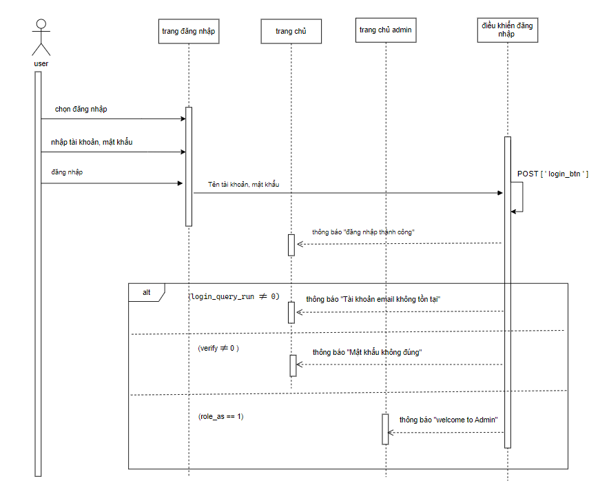

**2. Đăng ký**

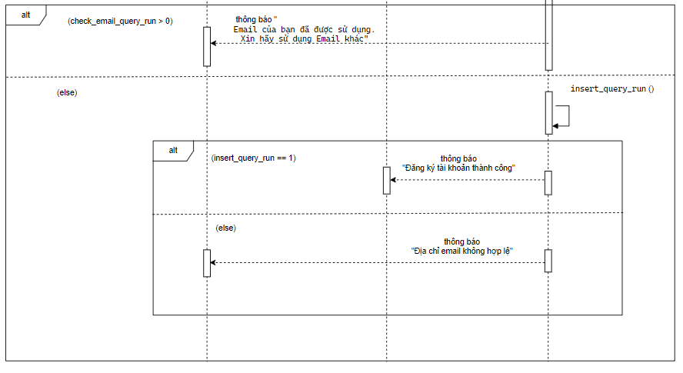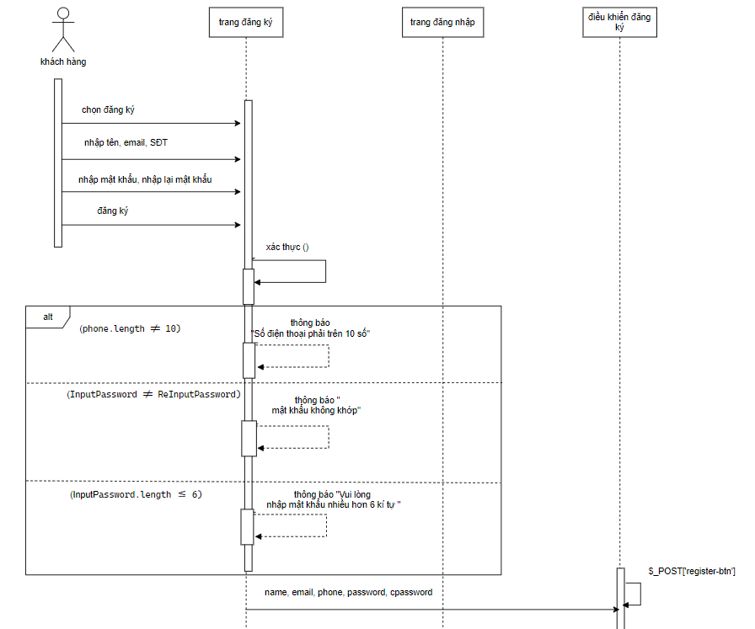

**Quản lý sản phẩm**

**Actor:** người mua

# Chương 4: Thiết kế kiểm thử

1. Chức năng đăng nhập

Activity Diagram

|  |  |  |  |  |  |
| --- | --- | --- | --- | --- | --- |
| Test case | Input | Các bước thực hiện | Mô tả | Kết quả mong muốn | Kết quả thực tế |
| TC1 | Tên đăng nhập: dkad  Mật khẩu: 123 | * Đi tới trang đăng nhập * Nhập tên đăng nhập và mật khẩu | Thông tin tài khoản hợp lệ | Đăng nhập thành công, chuyển tới trang mua hàng | Đăng nhập thành công, chuyển tới trang mua hàng |
| TC2 | Tên đăng nhập: dkad  Mật khẩu: 1234 | * Đi tới trang đăng nhập * Nhập tên đăng nhập và mật khẩu | Nhập đúng tên đăng nhập, sai mật khẩu | Đăng nhập không thành công, hiển thị thông báo ” Đăng nhập thất bại. Vui lòng kiểm tra lại tên đăng nhập và mật khẩu.” | Đăng nhập không thành công, hiển thị thông báo ” Đăng nhập thất bại. Vui lòng kiểm tra lại tên đăng nhập và mật khẩu.” |
| TC3 | Tên đăng nhập: dkada  Mật khẩu: 123 | * Đi tới trang đăng nhập * Nhập tên đăng nhập và mật khẩu | Nhập sai tên đăng nhập, đúng mật khẩu | Đăng nhập không thành công, hiển thị thông báo ” Đăng nhập thất bại. Vui lòng kiểm tra lại tên đăng nhập và mật khẩu.” | Đăng nhập không thành công, hiển thị thông báo ” Đăng nhập thất bại. Vui lòng kiểm tra lại tên đăng nhập và mật khẩu.” |

1. Chức năng đăng ký

|  |  |  |  |  |  |
| --- | --- | --- | --- | --- | --- |
| Test case | Input | Các bước thực hiện | Mô tả | Kết quả mong muốn | Kết quả thực tế |
| TC1 | Tên đăng nhập: dka1  Email: dka1@gmail.com  Mật khẩu: 123  Nhập lại mật khẩu: 122 | * Đi tới trang đăng ký * Nhập tên đăng nhập, email, mật khẩu, nhập lại mật khẩu | Thông tin mật khẩu và nhập lại mật khẩu không khớp | Đăng ký không thành công, hiển  thị thông báo: “Mật khẩu không khớp” | Đăng ký không thành công, hiển thị thông báo: “Mật khẩu không khớp” |
| TC2 | Tên đăng nhập: dka1  Email:  Mật khẩu: 123  Nhập lại mật khẩu: 123 | * Đi tới trang đăng ký * Nhập tên đăng nhập, email, mật khẩu, nhập lại mật khẩu | Để trống thông tin bắt buộc | Đăng ký không thành công, hiển thị thông báo: “Vui lòng nhập đầy đủ thông tin” | Đăng ký không thành công, hiển thị thông báo: “Vui lòng nhập đầy đủ thông tin” |
| TC3 | Tên đăng nhập: dka1  Email: dka1  Mật khẩu: 123  Nhập lại mật khẩu: 123 | * Đi tới trang đăng ký * Nhập tên đăng nhập, email, mật khẩu, nhập lại mật khẩu | Thông tin email không hợp lệ | Đăng ký không thành công, hiển thị thông báo: “Email không hợp lệ” | Đăng ký không thành công, hiển thị thông báo: “Email không hợp lệ” |
| TC4 | Tên đăng nhập: dkad  Email: dka1@gmail.com  Mật khẩu: 123  Nhập lại mật khẩu: 123 | * Đi tới trang đăng ký * Nhập tên đăng nhập, email, mật khẩu, nhập lại mật khẩu | Thông tin tên đăng nhập đã tồn tại | Đăng ký không thành công, hiển thị thông báo: “Tên đăng nhập đã tồn tại” | Đăng ký không thành công, hiển thị thông báo: “Tên đăng nhập đã tồn tại” |
| TC5 | Tên đăng nhập: dka1  Email: dka1@gmail.com  Mật khẩu: 123  Nhập lại mật khẩu: 123 | * Đi tới trang đăng ký * Nhập tên đăng nhập, email, mật khẩu, nhập lại mật khẩu | Thông tin đăng ký hợp lệ | Đăng ký thành công, chuyển tới trang đăng nhập. | Đăng ký thành công, chuyển tới trang đăng nhập. |

1. Danh mục sản phẩm

|  |  |  |  |  |  |
| --- | --- | --- | --- | --- | --- |
| Test case | Input | Các bước thực hiện | Mô tả | Kết quả mong muốn | Kết quả thực tế |
| TC1 |  | * Đi tới trang mua hàng |  | * Tất cả các danh mục sản phẩm có được hiển thị đầy đủ. * Hình ảnh, tên sản phẩm, giá của sản phẩm được hiển thị rõ ràng. * Số lượng sản phẩm tối đa hiển thị là 9. | * Tất cả các danh mục sản phẩm có được hiển thị đầy đủ. * Hình ảnh, tên sản phẩm, giá của sản phẩm được hiển thị rõ ràng. * Số lượng sản phẩm tối đa hiển thị là 9. |
| TC2 |  | * Đi tới trang mua hàng * Click chuột vào mục “Tiểu thuyết” |  | * Có thể dễ dàng chuyển đổi giữa các danh mục khác nhau, các sản phẩm thuộc danh mục hiện tại. * Hình ảnh, tên sản phẩm, giá của sản phẩm được hiển thị rõ ràng. * Số lượng sản phẩm tối đa hiển thị là 9. | * Có thể dễ dàng chuyển đổi giữa các danh mục khác nhau, các sản phẩm thuộc danh mục hiện tại. * Hình ảnh, tên sản phẩm, giá của sản phẩm được hiển thị rõ ràng. * Số lượng sản phẩm tối đa hiển thị là 9. |
| TC3 | Tên: Tàn ngày để lại  Thể loại: Tiểu thuyết | * Đi tới trang mua hàng * Nhập thông tin vào thanh tìm kiếm. | Kiểm tra chức năng tìm kiếm sản phẩm | * Các sản phẩm được hiển thị đúng với yêu cầu. * Hình ảnh, tên sản phẩm, giá của sản phẩm được hiển thị rõ ràng. * Số lượng sản phẩm tối đa được hiển thị là 9. | * Các sản phẩm được hiển thị đúng với yêu cầu. * Hình ảnh, tên sản phẩm, giá của sản phẩm được hiển thị rõ ràng. * Số lượng sản phẩm tối đa được hiển thị là 9. |
| TC4 |  | * Đi tới trang mua hàng * Click chuột sản phẩm “Tàn ngày để lại” |  | * Hình ảnh, tên sản phẩm, giá, mô tả của sản phẩm được hiển thị rõ ràng. | * Hình ảnh, tên sản phẩm, giá, mô tả của sản phẩm được hiển thị rõ ràng. |
| TC5 |  | * Đi tới trang mua hàng * Click chuột vào phân trang 2 |  | * Có thể dễ dàng chuyển đổi giữa các phân trang. * Hình ảnh, tên sản phẩm, giá của sản phẩm được hiển thị rõ ràng. * Số lượng sản phẩm tối đa được hiển thị là 9. | * Có thể dễ dàng chuyển đổi giữa các phân trang. * Hình ảnh, tên sản phẩm, giá của sản phẩm được hiển thị rõ ràng. * Số lượng sản phẩm tối đa được hiển thị là 9. |
| TC6 |  | * Đi tới “Danh sách sản phẩm” với vai trò admin |  | * Hình ảnh, tên sản phẩm, giá của sản phẩm được hiển thị rõ ràng. | * Hình ảnh, tên sản phẩm, giá của sản phẩm được hiển thị rõ ràng. |
| TC7 |  | * Đi tới “Danh sách sản phẩm” với vai trò admin * Click chuột vào chức năng “Ẩn” của sản phẩm “Tàn ngày để lại” |  | * Sản phẩm đã được ẩn ở trang mua hàng. | * Sản phẩm đã được ẩn ở trang mua hàng. |
| TC8 |  | * Đi tới “Danh sách sản phẩm” với vai trò admin * Click chuột vào chức năng “Bỏ ẩn” của sản phẩm “Tàn ngày để lại” |  | * Sản phẩm đã được hiển thị ở trang mua hàng. | * Sản phẩm đã được hiển thị ở trang mua hàng. |
| TC9 |  | * Đi tới “Danh sách sản phẩm” với vai trò admin * Click chuột vào chức năng “Xoá” của sản phẩm “Những Nỗi Sợ Sâu Thẳm” |  | * Sản phẩm đã được xoá. | * Sản phẩm đã được xoá. |
| TC10 | Tên sản phẩm”Cây cam ngọt của tôi” | * Đi tới “Danh sách sản phẩm” với vai trò admin * Click chuột vào chức năng “Sửa” của sản phẩm “Cây cam ngọt của tớ” * Đổi tên sản phẩm ”Cây cam ngọt của tôi” * Click Lưu thay đổi. | Sửa sản phẩm hợp lệ | * Tên sản phẩm được thay đổi. | * Tên sản phẩm được thay đổi. |
| TC11 | Tên sản phẩm “Cây cam ngọt của tớ” | * Đi tới “Danh sách sản phẩm” với vai trò admin * Click chuột vào chức năng “Sửa” của sản phẩm “Cây cam ngọt của tớ” * Đổi tên sản phẩm ”” * Click Lưu thay đổi. | Sửa sản phẩm không hợp lệ | * Hiển thị thông báo:”Vui lòng nhập đầy đủ thông tin” | * Thông tin sản phẩm không hợp lệ. |
| TC12 | Tên sản phẩm: A  Giá:10000  NXB:B  Mô tả:abc  Ảnh:a.jpg  Tác giả:d | * Đi tới “Thêm sản phẩm” với vai trò admin * Nhập thông tin sản phẩm | Thông tin sản phẩm hợp lệ | * Cập nhật danh sách sản phẩm | * Cập nhật danh sách sản phẩm |
| TC13 | Tên sản phẩm:  Giá:10000  NXB:B  Mô tả:abc  Ảnh:a.jpg  Tác giả:d | * Đi tới “Thêm sản phẩm” với vai trò admin * Nhập thông tin sản phẩm | Thông tin sản phẩm không hợp lệ | * Hiển thị thông báo yêu cầu người dùng nhập đầy đủ thông tin | * Hiển thị thông báo yêu cầu người dùng nhập đầy đủ thông tin |

Giỏ hàng

Activity Diagram

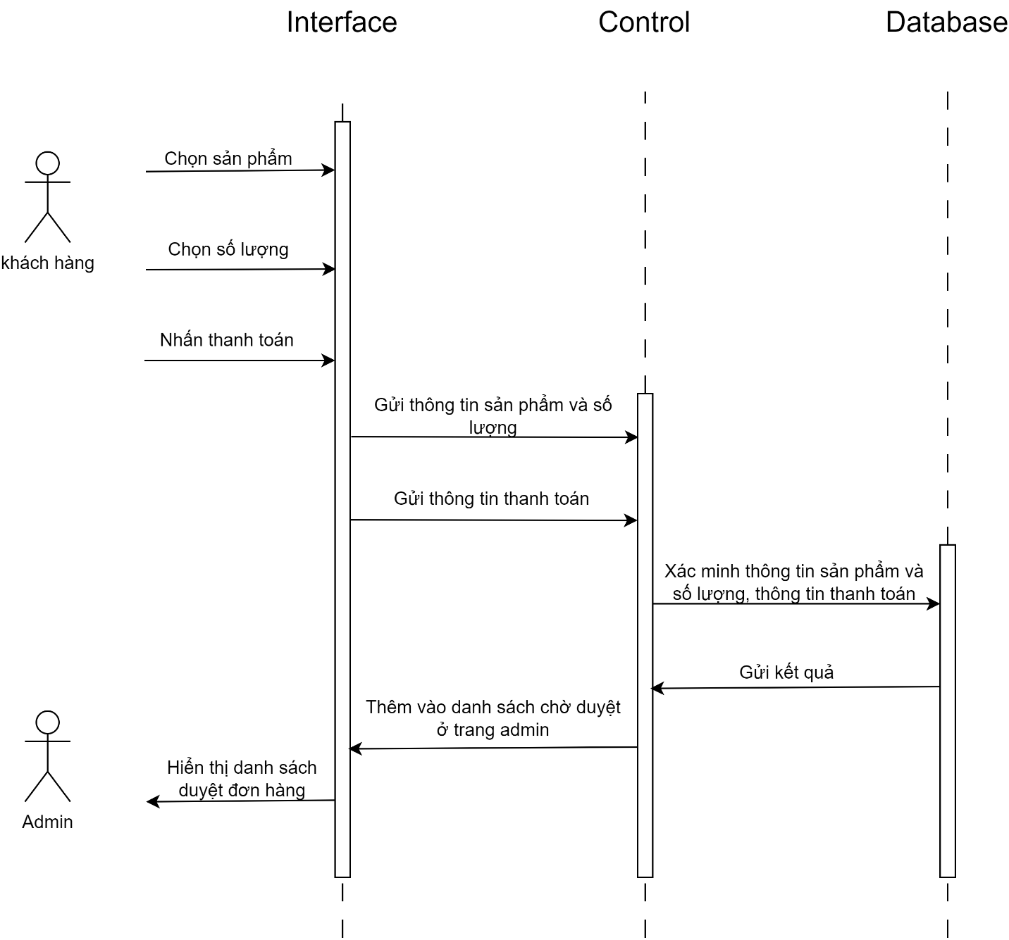

|  |  |  |  |  |  |
| --- | --- | --- | --- | --- | --- |
| Test case | Input | Các bước thực hiện | Mô tả | Kết quả mong muốn | Kết quả thực tế |
| TC1 | Ấn thêm vào giỏ hàng từ khung sản phẩm | * Đi tới trang chủ, * Mỗi sản phẩm có từng nút thêm vào giỏ hàng riêng. Bấm vào nút thêm giỏ hàng | Thêm sản phẩm vào giỏ hàng với số lượng mặc định (số lượng mặc định: 1) | Giỏ hàng chứa tên sản phẩm và số lượng là 1 | Giỏ hàng chứa tên sản phẩm và số lượng là 1 |
| TC2 | Chọn sản phẩm và số lượng 3 để thêm vào giỏ hàng | * Đi tới trang chủ * Chọn sản phẩm muốn thêm vào giỏ hàng * Chọn số lượng: 3 * Bấm nút thêm vào giỏ hàng | Thêm sản phẩm vào giỏ hàng với số lượng ngẫu nhiên | Giỏ hàng chứa tên sản phẩm và số lượng là 3 | Giỏ hàng chứa tên sản phẩm và số lượng là 3 |
| TC3 | Thêm Cây Cam Ngọt Của Tớ vào giỏ hàng. Sau đó vào giỏ hàng và thay đổi số lượng lên 4 | * Đi tới trang chủ * Thêm Cây Cam Ngọt Của Tớ vào giỏ hàng * Đi tới trang giỏ hàng * Thay đổi số lượng thành 4 | Kiểm tra kết quả tính tổng số tiền của từng sản phẩm trong giỏ hàng | 432.000đ | 432.000đ |
| TC4 | Thêm Cây Cam Ngọt Của Tớ với số lượng là 4, Tàn Ngày Để Lại với số lượng 3 | * Đi tới trang giỏ hàng * Chọn Cây Cam Ngọt Của Tớ * Chọn số lượng: 4 * Bấm nút thêm vào giỏ hàng * Chọn Tàn Ngày Để Lại * Chọn số lượng: 3 * Bấm nút thêm vào giỏ hàng | Kiểm tra kết quả tính tổng số tiền khi có nhiều sản phẩm trong giỏ hàng | 912.000đ | 912.000đ |
| TC5 | Ấn thanh toán khi giỏ hàng trống | * Đi tới trang giỏ hàng * Chọn thanh toán | Kiểm tra thông báo khi không thể thanh toán | Hiển thị thông báo “Đơn hàng rỗng” | Hiển thị thông báo “Đơn hàng rỗng” |
| TC6 | Điền không đầy đủ thông tin thanh toán | * Đi tới trang giỏ hàng * Chọn thanh toán * Chọn xác nhận mà không điền thông tin | Kiểm tra thông báo điền đầy đủ thông tin | Hiển thị thông báo “Vui lòng nhập đầy đủ thông tin” | Hiển thị thông báo “Vui lòng nhập đầy đủ thông tin” |

Đơn hàng

Activity Diagram

|  |  |  |  |  |  |
| --- | --- | --- | --- | --- | --- |
| Test case | Input | Các bước thực hiện | Mô tả | Kết quả mong muốn | Kết quả thực tế |
| TC1 | Lọc đơn hàng theo ngày | - Đi tới Đơn hàng,  - Chọn ngày bắt đầu 25/11/2024, ngày kết thúc 25/11/2024 | Kiểm tra lọc đơn hàng theo khoảng thời gian | 18  441 điện biên phủ quận bình thạnh  adminDepGai1  00000  2024-11-25  Online  19  441 điện biên phủ quận bình thạnh  adminDepGai1  00000  2024-11-25  OCD | 18  441 điện biên phủ quận bình thạnh  adminDepGai1  00000  2024-11-25  Online  19  441 điện biên phủ quận bình thạnh  adminDepGai1  00000  2024-11-25  OCD |
| TC2 | Lọc đơn hàng theo quận | - Đi tới Đơn hàng,  - Chọn quận Bình Thạnh | Kiểm tra lọc đơn hàng theo quận | 18  441 điện biên phủ quận bình thạnh  adminDepGai1  00000  2024-11-25  Online  19  441 điện biên phủ quận bình thạnh  adminDepGai1  00000  2024-11-25  OCD | 18  441 điện biên phủ quận bình thạnh  adminDepGai1  00000  2024-11-25  Online  19  441 điện biên phủ quận bình thạnh  adminDepGai1  00000  2024-11-25  OCD |
| TC3 | Lọc đơn hàng theo ngày và quận | - Đi tới Đơn hàng,  - Chọn ngày bắt đầu 25/11/2024, ngày kết thúc 25/11/2024  - Chọn quận Bình Thạnh | Kiểm tra lọc đơn hàng theo ngày và quận | 18  441 điện biên phủ quận bình thạnh  adminDepGai1  00000  2024-11-25  Online  19  441 điện biên phủ quận bình thạnh  adminDepGai1  00000  2024-11-25  OCD | 18  441 điện biên phủ quận bình thạnh  adminDepGai1  00000  2024-11-25  Online  19  441 điện biên phủ quận bình thạnh  adminDepGai1  00000  2024-11-25  OCD |

Quản lý tài khoản

Activity Diagram

| Test case | Input | Các bước thực hiện | Mô tả | Kết quả mong muốn | Kết quả thực tế |
| --- | --- | --- | --- | --- | --- |
| TC1 | Không điền đầy đủ thông tin khi thêm người dùng | - Đi tới Quản lí tài khoản  - Ấn thêm người dùng  - Không điền thông tin tài khoản | Kiểm tra thông báo lỗi khi không điền đầy đủ thông tin | Hiện thông báo “Vui lòng nhập đầy đủ thông tin” | Hiện thông báo “Vui lòng nhập đầy đủ thông tin” |
| TC2 | Không điền đầy đủ thông tin khi sửa người dùng | - Đi tới Quản lí tài khoản  - Ấn sửa  - Không điền thông tin sửa | Kiểm tra thông báo lỗi khi không điền đầy đủ thông tin | Hiện thông báo “Vui lòng nhập đầy đủ thông tin” | Sửa thành công |

# Chương 5: Kiểm thử và kết quả

# Chương 6: Kết luận